Новый неинвазивный метод определения калибровочных коэффициентов в технологии esCCO
Порфирьева Е.В.¹, Давыдова Д.В.¹, Гусева Ю.А.², Жесткая Е.А.³
Студент, студент, студент, аспирант, студент
¹Санкт-Петербургский политехнический университет Петра Великого, Санкт-Петербург, Россия
²Санкт-Петербургский национальный исследовательский Академический университет Российской академии наук, Санкт-Петербург, Россия
³Санкт-Петербургский государственный университет телекоммуникаций им. проф. М.А. Бонч-Бруевича, факультет инфокоммуникационных сетей и систем, Санкт-Петербург, Россия
E-mail: porfirieva.ev@edu.spbstu.ru
В медицинском мониторинге, включая критические состояния, наблюдается тенденция к уменьшению инвазивности. Это касается также мониторинга сердечного выброса, одного из двух ключевых показателей эффективности кровообращения наряду со средним артериальным давлением, которое можно точно измерять неинвазивно. Для оценки сердечного выброса эталоном точности остаются инвазивные методы с катетеризацией сосудов (от центральных вен до периферических артерий и даже легочной артерии). Хотя риски таких агрессивных процедур удается снижать со временем, врачи в ряде случаев предпочитают менее инвазивные альтернативы без проникновения в тело человека [1]. Это особенно актуально, когда требуется точный динамический контроль сердечного выброса при операциях малого объема или у неоперируемых пациентов.
В современном мире разработано множество неинвазивных методов мониторинга состояния сердечно-сосудистой системы в экспресс-режиме. Для экспресс-диагностики сердца наиболее распространено использование методов, которые основаны на электрокардиограмме, эхокардиограмме, суточном мониторинге и пульсовой волне. Но поиск новых решений как нельзя актуален.
Так, известна технология esCCO (estimated Continuous Cardiac Output), где расчет величин ударного объема крови SV основан только на данных неинвазивного измерения артериального давления (с помощью манжеты НИАД), электрокардиографии и пульсоксиметрии [1, 2].
В данной работе для измерений используется прикроватный монитор Nihon Kohden BSM-3562 (рис. 1).
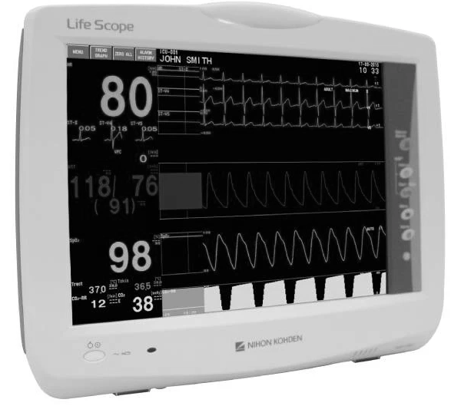
Рис. 1. Прикроватный монитор Nihon Kohden BSM-3562 (с esCCO).

Предполагаем наличие линейных (или имеющих удовлетворительную линейную апрроксимацию) зависимостей величин SV, пульсового давления РР и времени прохождения пульсовой волны от левого желудочка до датчика пульсоксиметра PWTT:

SV = k∙PP, где (1)
РР = α∙PWTT+β (2)

где k – коэффициент, зависящий от биометрических данных пациента; α – постоянная, определенная экспериментально авторами метода; β – переменная, производная от РР.
Однако, во-первых, точное отслеживание динамики количественных значений SV возможно только после калибровки по другому методу (возможно, инвазивному). Во-вторых, динамический ряд значений PP доступен исключительно при прямом измерении (катетер в артерии). Наконец, очевидно, что PP линейно коррелирует со скоростью распространения пульсовой волны, но никак не с её обратной величиной PWTT.
Исходя из этого, мы исследуем возможность оценки сердечного выброса на основе двух параметров, получаемых исключительно неинвазивно: PWTT и площади S под первым максимумом сфигмографической кривой (кривая объемного пульса, например, пульсоксиметрической) от начала анакроты до дикротической инцизуры. Как отмечено ранее, PWTT обратно пропорционален SV, в то время как S связан с ним линейно. Таким образом, для каждого кардиоцикла с порядковым номером n,

SVn = a∙Sn + b = c/PWTTn + d, или (3)
a∙Sn + b – c/PWTTn – d = 0, (4)

где a и с – коэффициенты пропорциональности, b и d – свободные члены уравнений, зависящие от импеданса большого круга кровообращения и неизменные на протяжении нескольких последовательных кардиоциклов.
При этом необходимо отметить, что между формой пульсовой волны (площадью по первым максимумом) и значением PWTT существует нелинейная зависимость. Поэтому на первом кардиоцикле выражение (4) будем считать достоверным, а последующих кардиоциклах в выражение (4) вместо нуля подставляется значение Сn-1, связанное с отмеченной нелинейностью. Далее рассмотрим систему из четырех уравнений (n = 1…4).

$\left\{\begin{aligned} a∙S_{1} + b –\frac{c}{{PWTT}_{1}}– d = 0 \\ a∙S_{2} + b –\frac{c}{{PWTT}_{2}}– d = C_{1} \\ a∙S_{3} + b –\frac{c}{{PWTT}_{3}}– d = C_{2} \\ a∙S_{4} + b –\frac{c}{{PWTT}_{4}}– d = C_{3}\end{aligned}\right.$, (5)

В системе из четырех уравнений семь неизвестных. При увеличении системы уравнений до 5 и более, число неизвестных увеличивается на число увеличенных уравнений. В данной ситуации возможно только математическое моделирование с дальнейшем сравнением с экспериментальным измерением ударного объема (сердечного выброса) SV.

Литература
- Bataille, B. Comparison of esCCO and transthoracic echocardiography for non-invasive measurement of cardiac output intensive care / B. Bataille, M. Bertuit, M. Mora, M. Mazerolles, P. Cocquet, B. Masson, P. Moussot, J. Ginot, S. Silva, J. Larché J. // British Journal of Anaesthesia. - 2012. – Vol. 109(6) – S. 879-88.
- Biais, M. Ability of esCCO to track changes in cardiac output / M. Biais, R. Berthezène, L. Petit, V. Cottenceau, F. Sztark // British Journal of Anaesthesia. - 2015. – Vol. 115(3) – P. 403-410.

